Bestelling op zondag voor levering woensdag. LEVEREN vanaf 7h00 NIET tussen 11h30 & 15h00
ALTIJD ALLE LEEGGOED meenemen: lege paletten, bakken & vaten (ook indien alleen wijn geleverd)
EVENT zalen: HORTA HALL + VESTIBULE + TER ARKEN (zie opmerkingen rittenblad !! )
Julie De Wulf: 0497/288.116 of …

Alle leveringen via Rue des Sols, aanmelden bij Security, vragen naar “Victor” badge + sleutels (leveringen HLS):

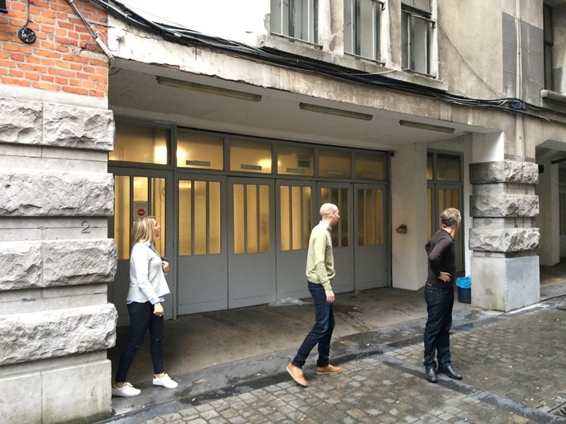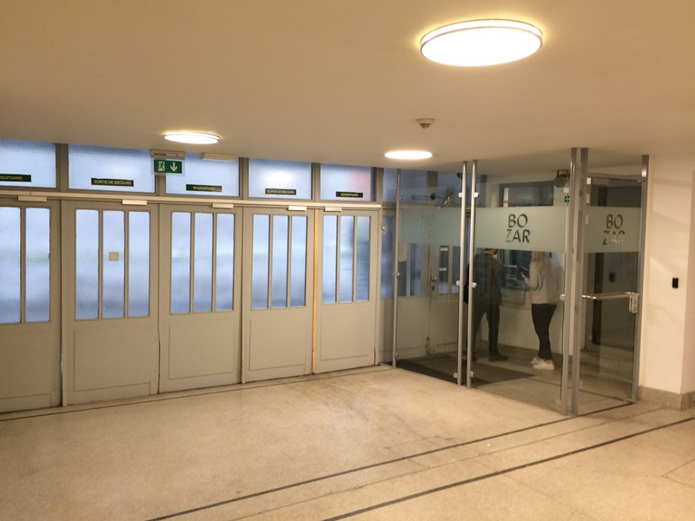

Stock frisdranken: afzetten op plaats van het leeggoed:

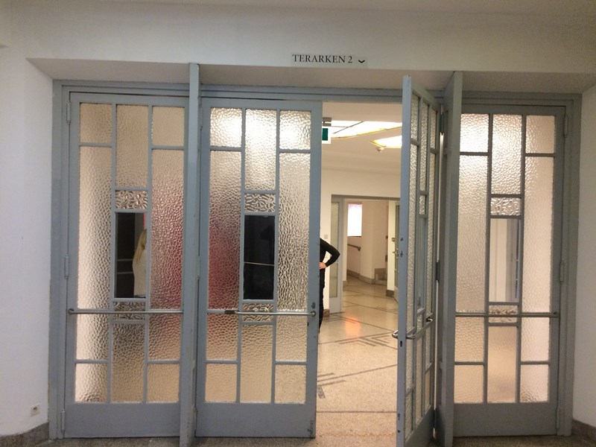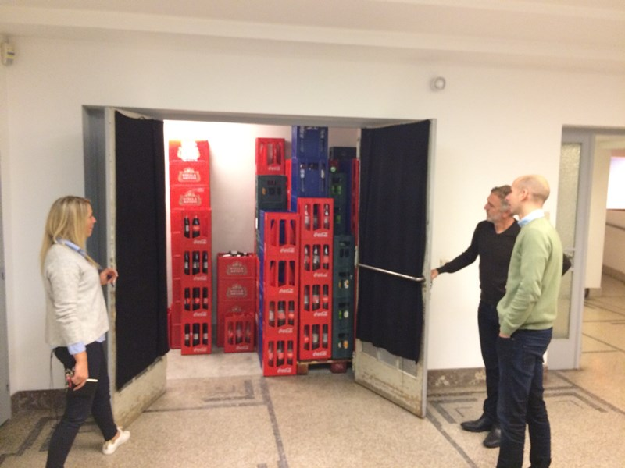
stock frisdranken

Stock vatenbier, via lift (max 3.000 kg), verdieping -1: vaten plaatsen in smalle gang naast bierkoeler:

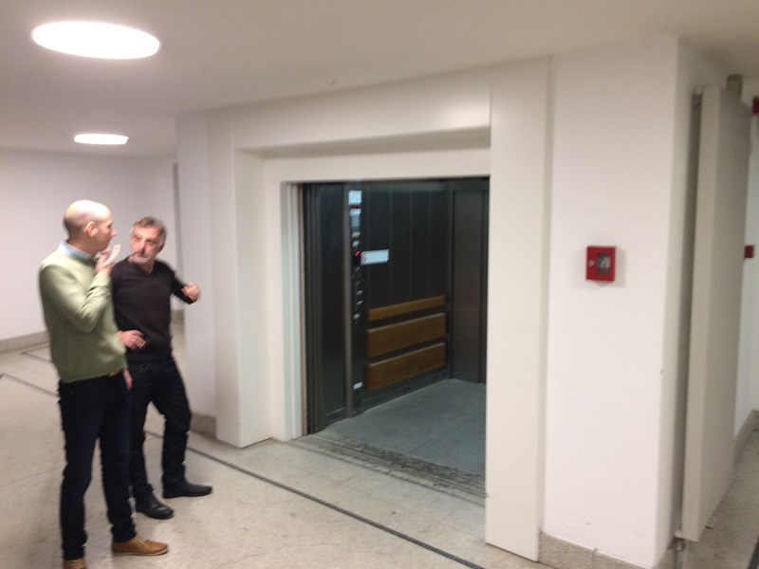 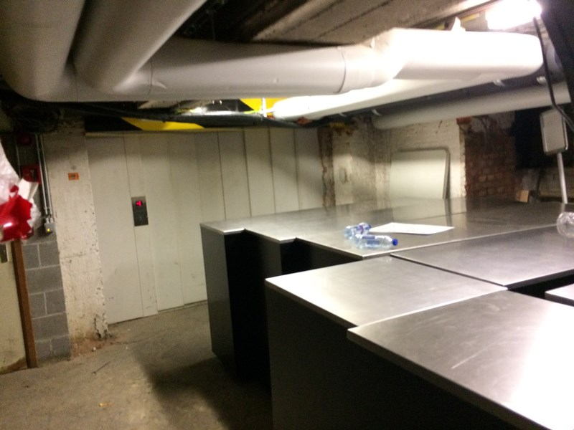materiaal BOZAR

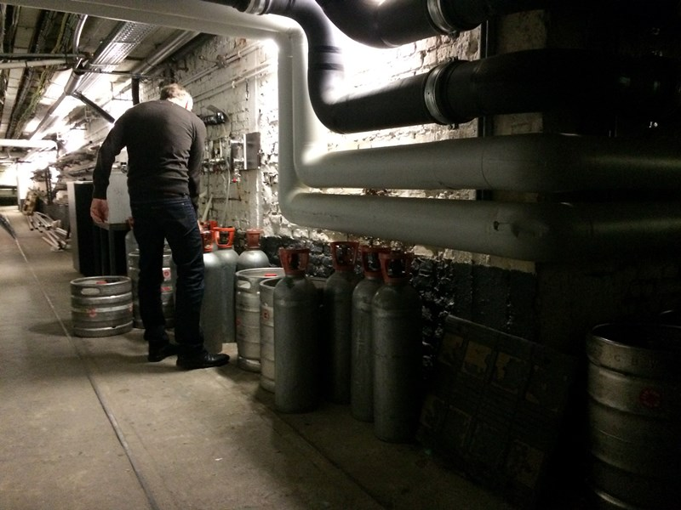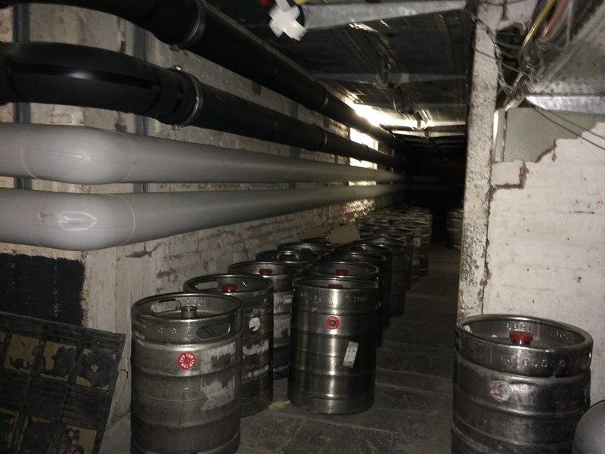
bierkoelers stock vaten

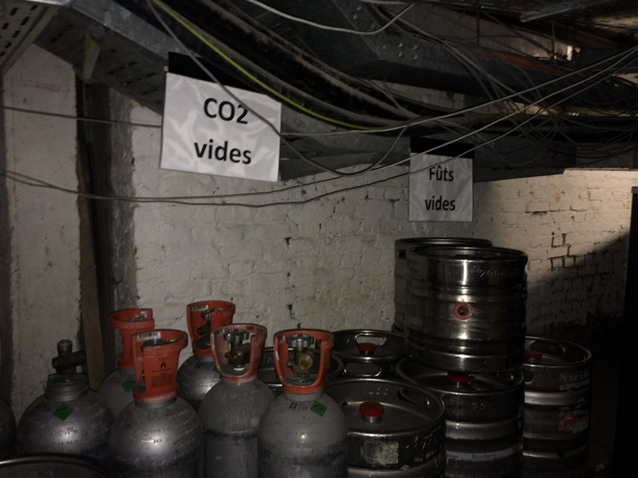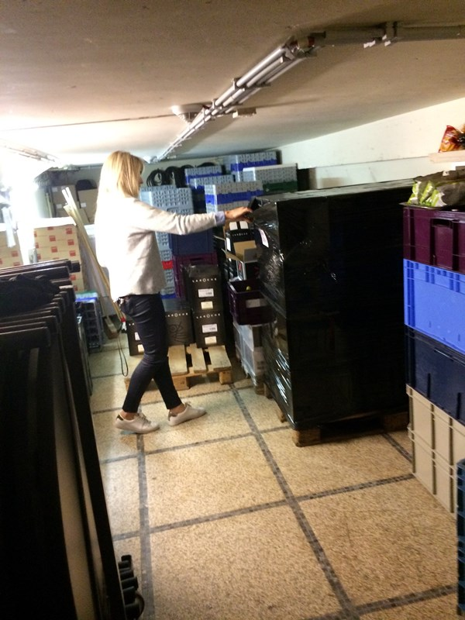
stock wijn
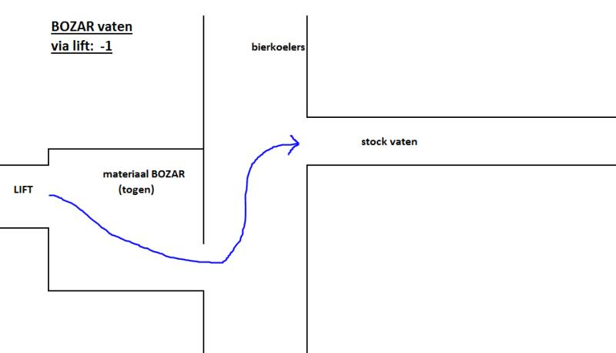

Afzonderlijke zalen (navragen persoon ter plaatse):
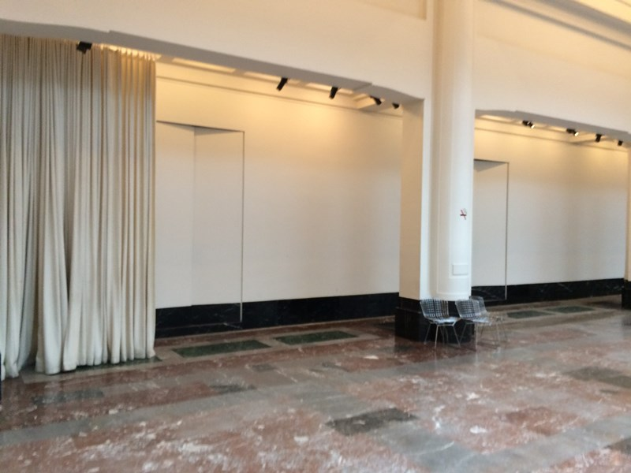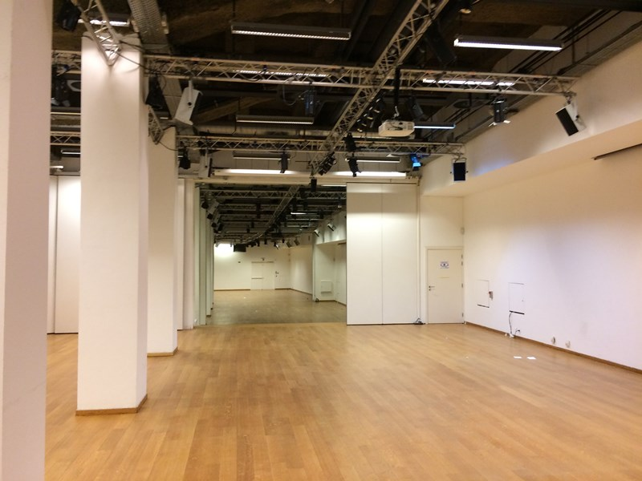
zaal Vestibule zaal Ter Arken

